鼎基先進
Networker Server
安裝文件
4/4 Sybase備份Job設定

目錄
一、Networker Client加入(HANA DB Backup) 3
二、備份群組建立 8
三、備份策略建立 9

一、Networker Client加入(Sybase DB Backup)
- 在Protection欄位，在客戶端上按右鍵，點選新客戶端向導，如圖1
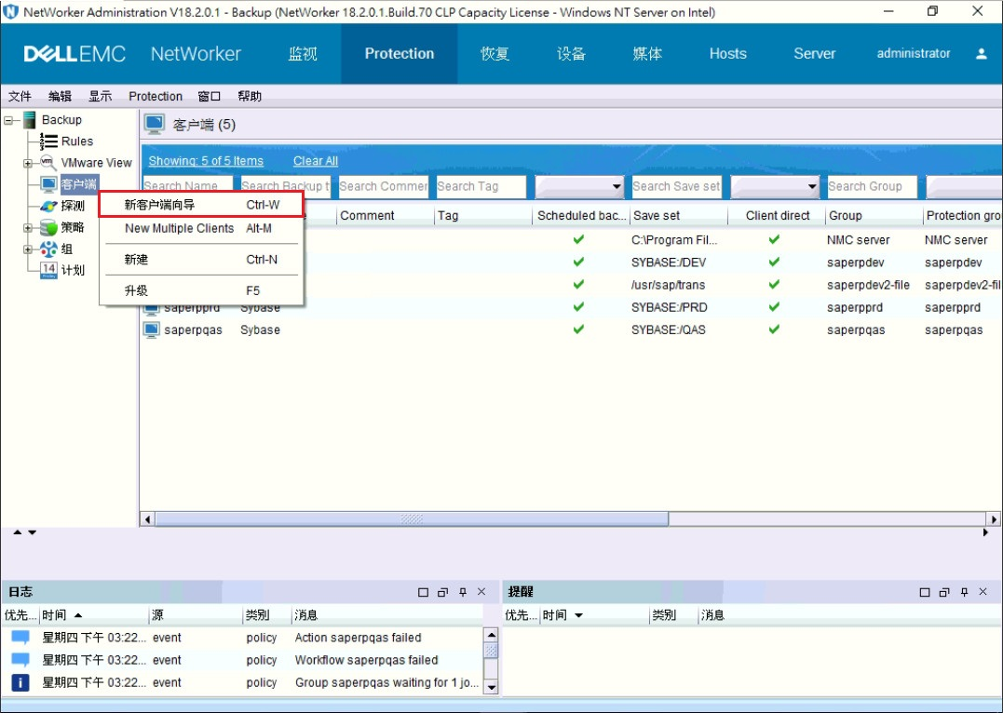
圖 1
- 輸入要備份的客戶端名稱並點選下一步，如圖2。
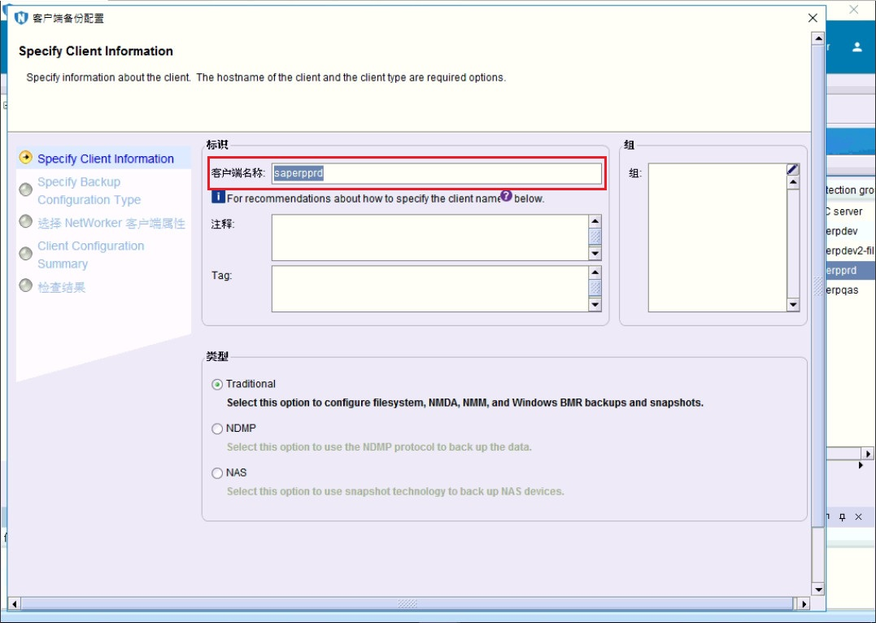
圖 2
- 在可用應用程序中選擇Sybase並點選下一步，如圖3。
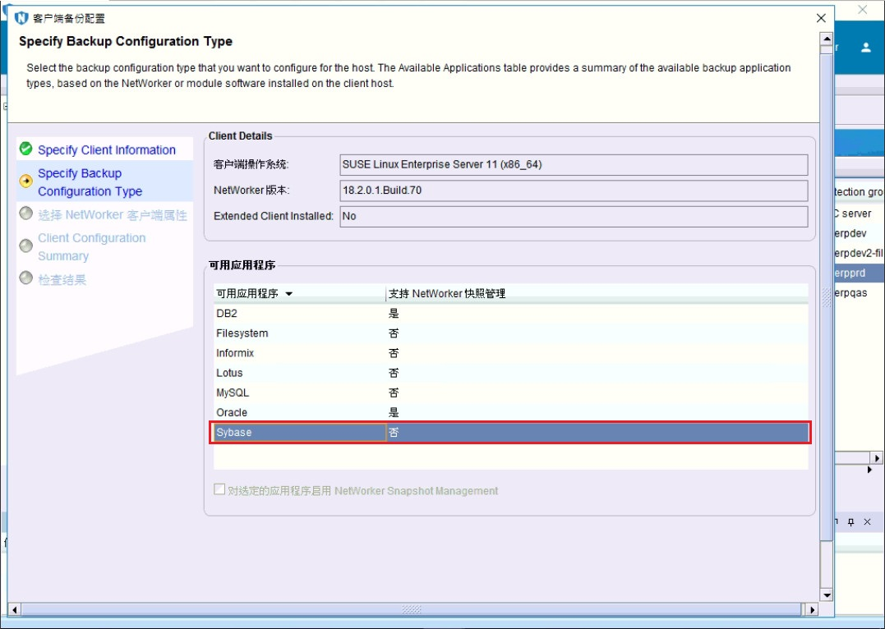
圖 3
- 客戶端屬性中維持預設並點選下一步，如圖4。
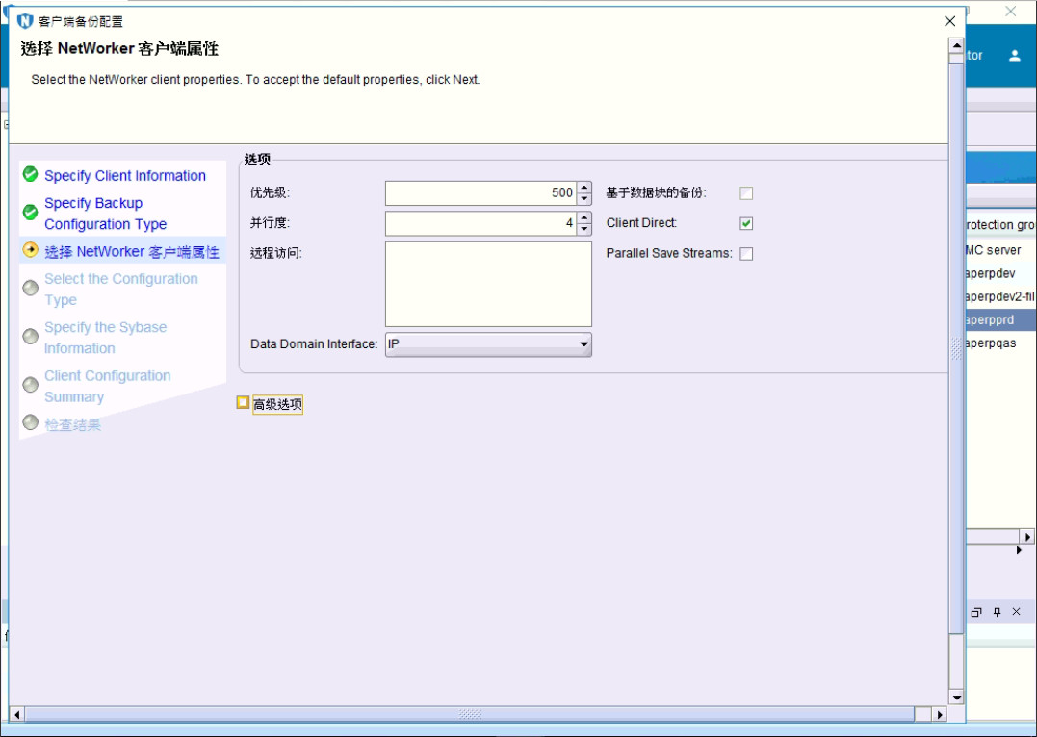
圖 4
- 選擇Typical scheduled backup來設定Sybase相關資訊，並點選下一步，如圖5。
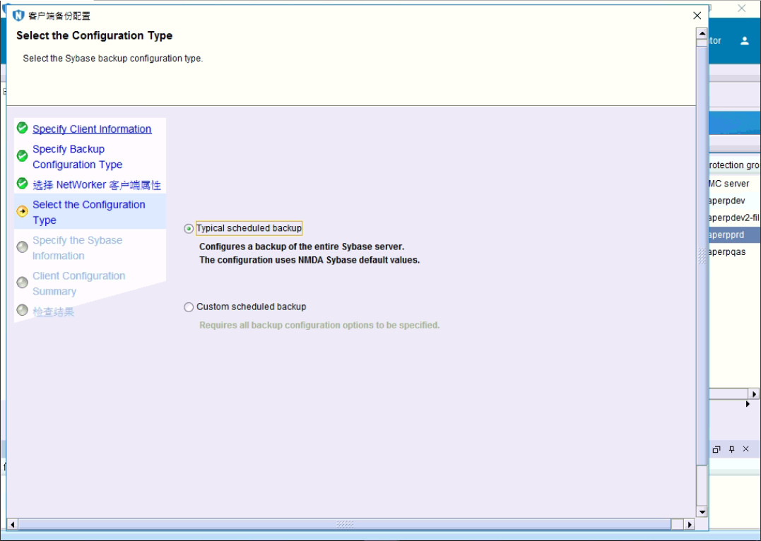
圖 5
- 選擇Sybase DB相關資訊、設定其備份檔目錄、OCS library directory以及輸入帳號sapsa密碼Dz81486019，並點選下一步，如圖6。
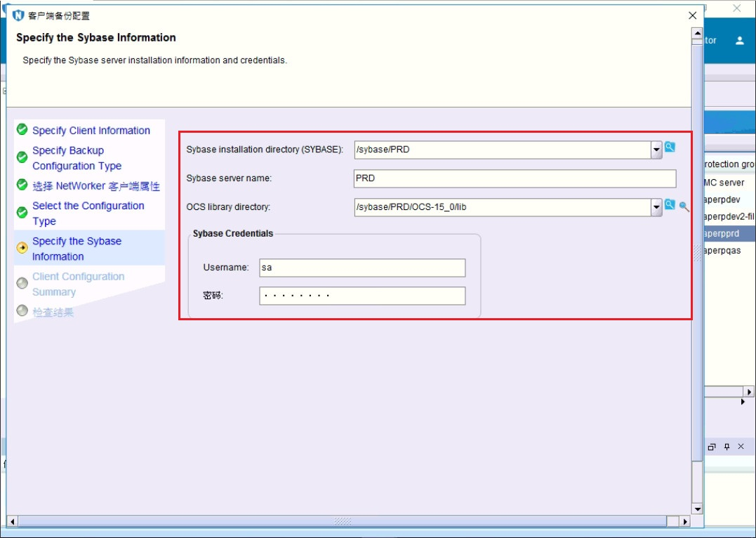
圖 6
- 確認Job相關資訊並點選創建，如圖7。
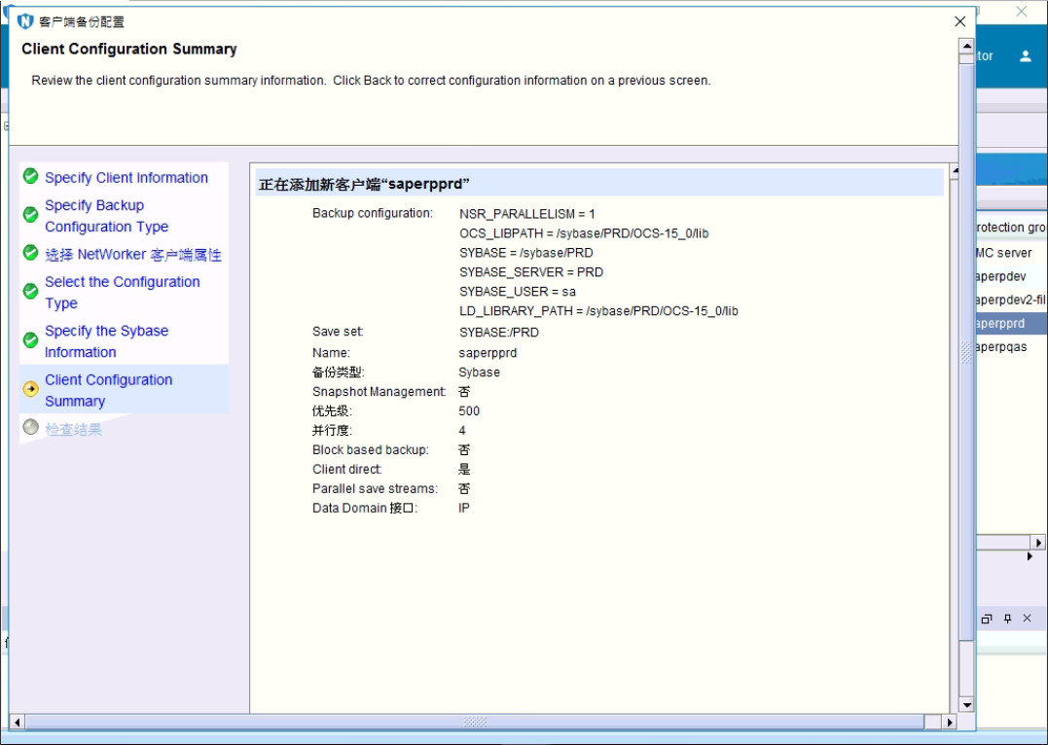
圖7
- 確認增加客戶端成功並點選完成，如圖8。
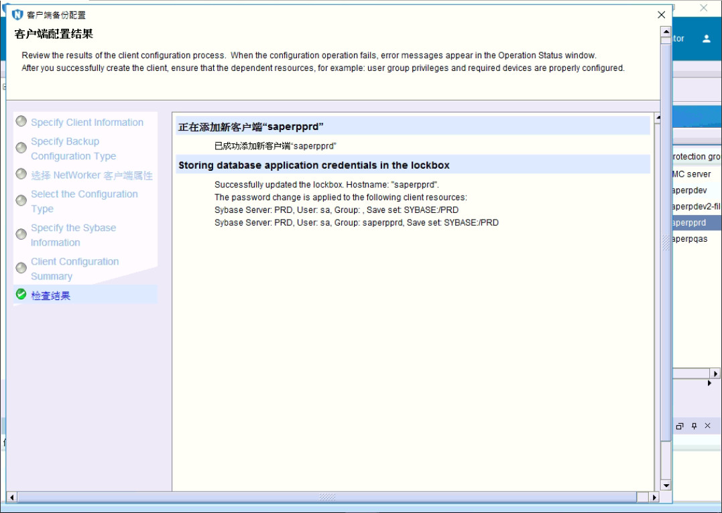
圖8

二、備份群組建立
- 在Protection欄位中，在組上按右鍵，點選新建，如圖9。
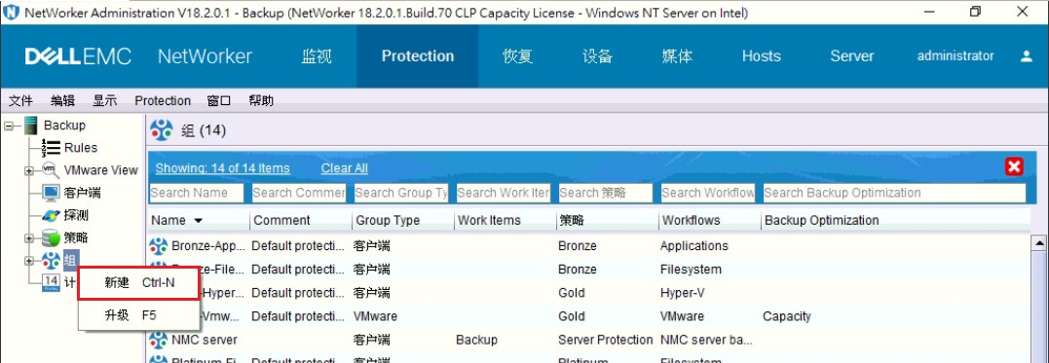
圖 9
- 設定組名稱、選擇Group Type為客戶端，選擇所要對應的客戶端，如圖10。
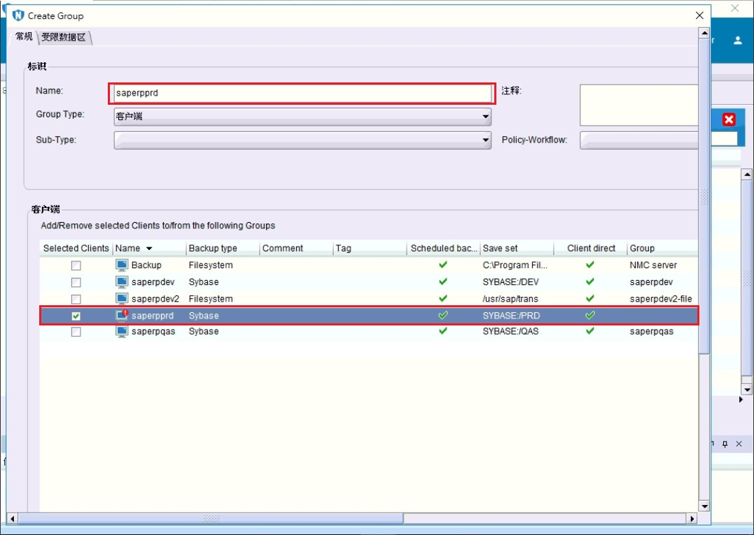
圖 10

三、備份策略建立
- 在Protection欄位中，在策略上按右鍵，點選新建，如圖11。
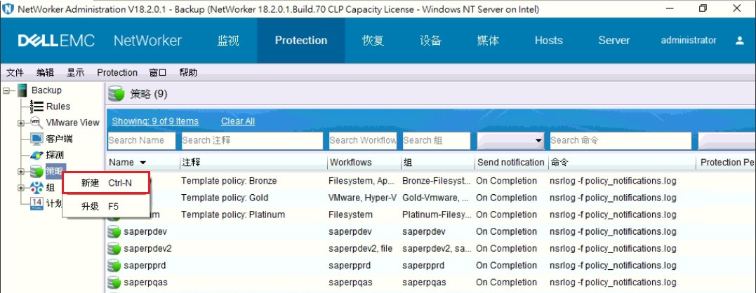
圖 11
- 設定策略名稱，如圖12。
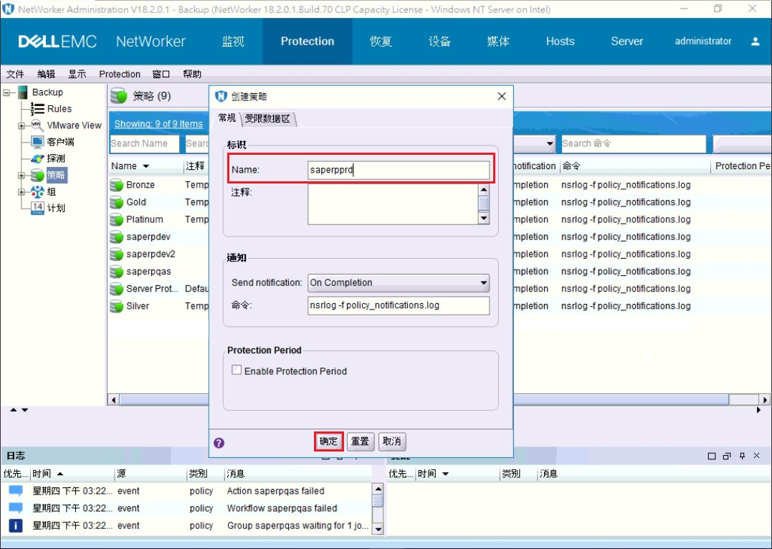
圖 12
- 在所新增的策略上按右鍵，點選新建，如圖13。
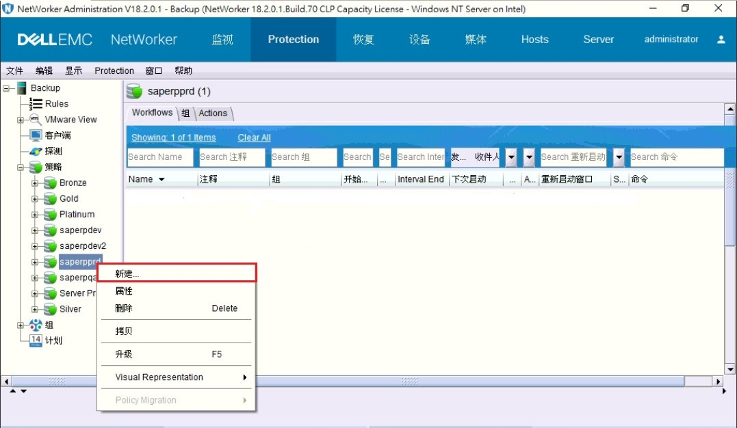
圖 13
- 在新建Workflow畫面，設定workflow名稱、Job執行時間，選擇所要對應的組並點選添加，如圖14。
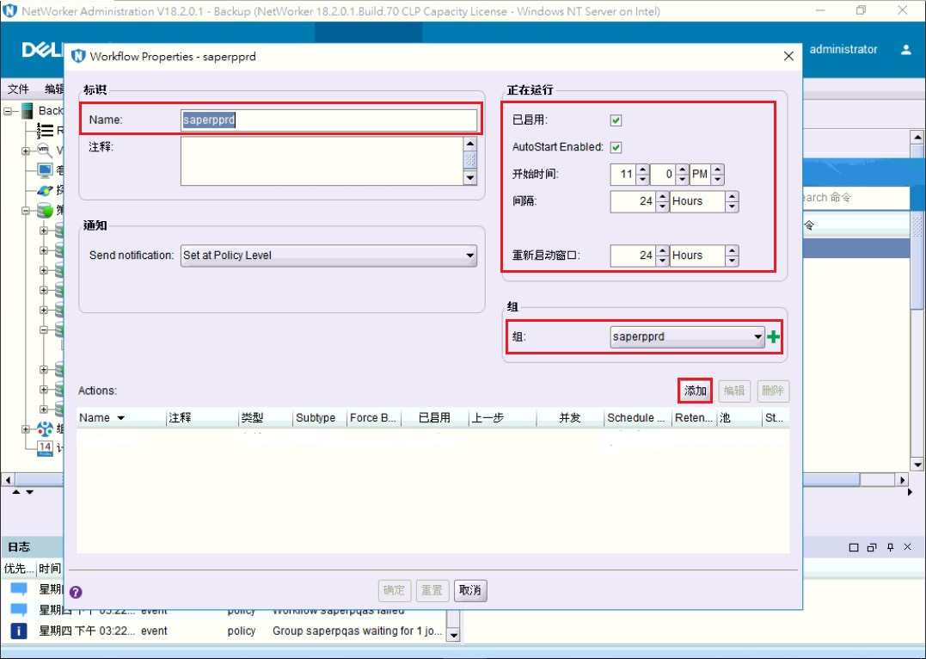
圖 14
- 設定Policy action名稱、備份型態，如圖15。
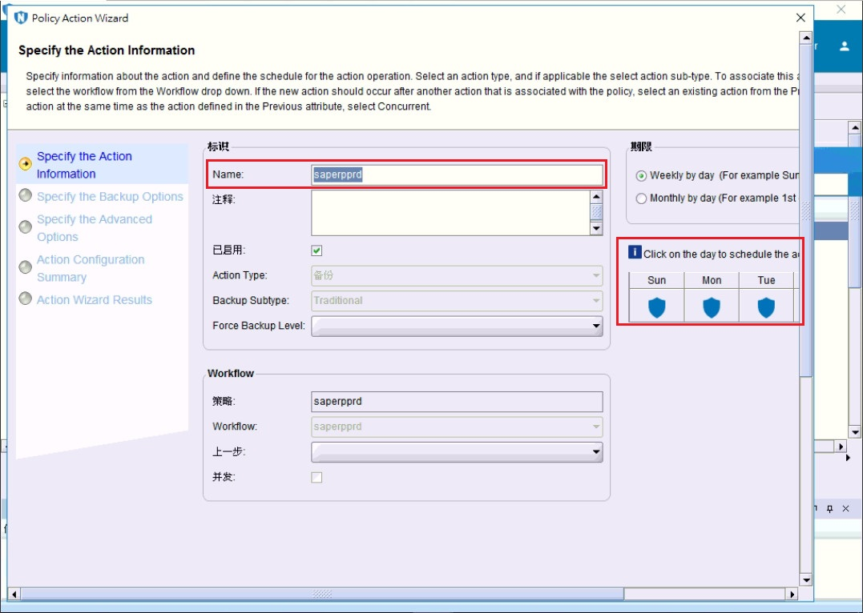
圖 15
- 設定備份所要存放的池、備份保留時間，如圖16。
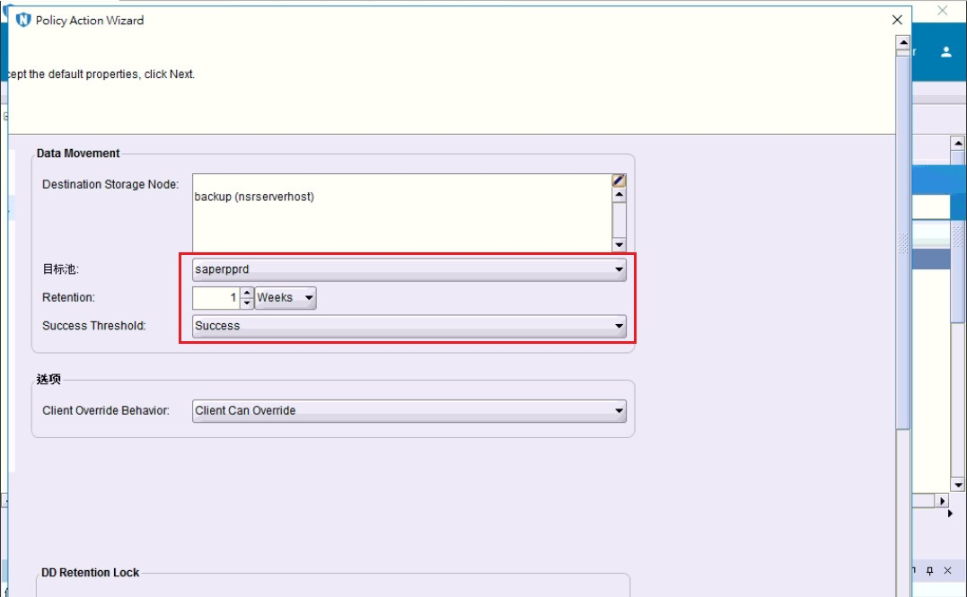
圖 16
- 進階設定中，保持預設即可，如圖17。
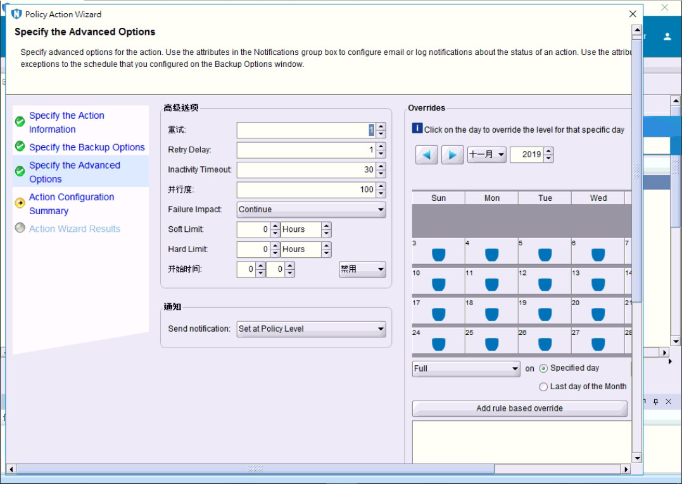
圖 17
- 確認Action設定，如圖18。
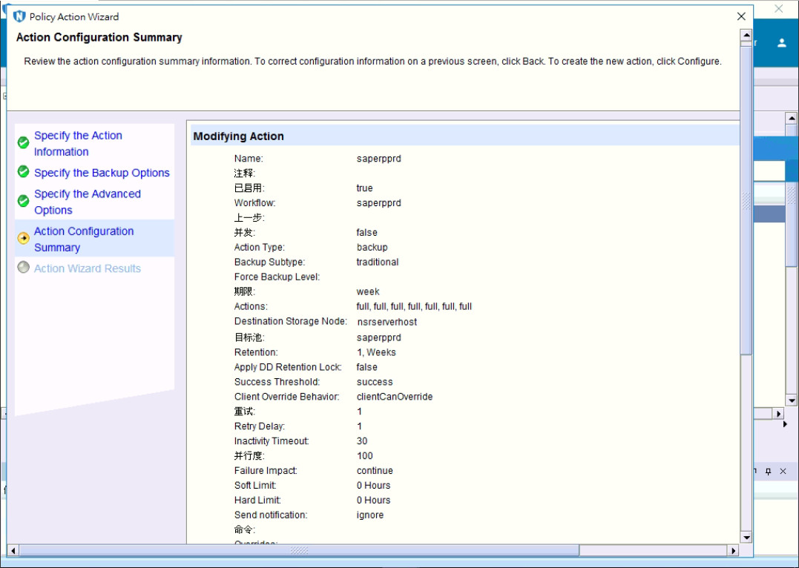
圖18
- 確認Action已建立，如圖19。
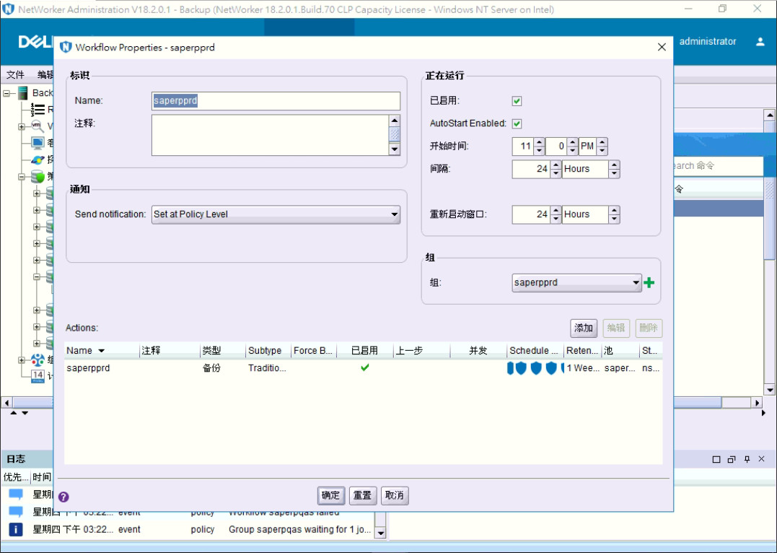
圖 19
- 確認Workflow已建立，如圖20。
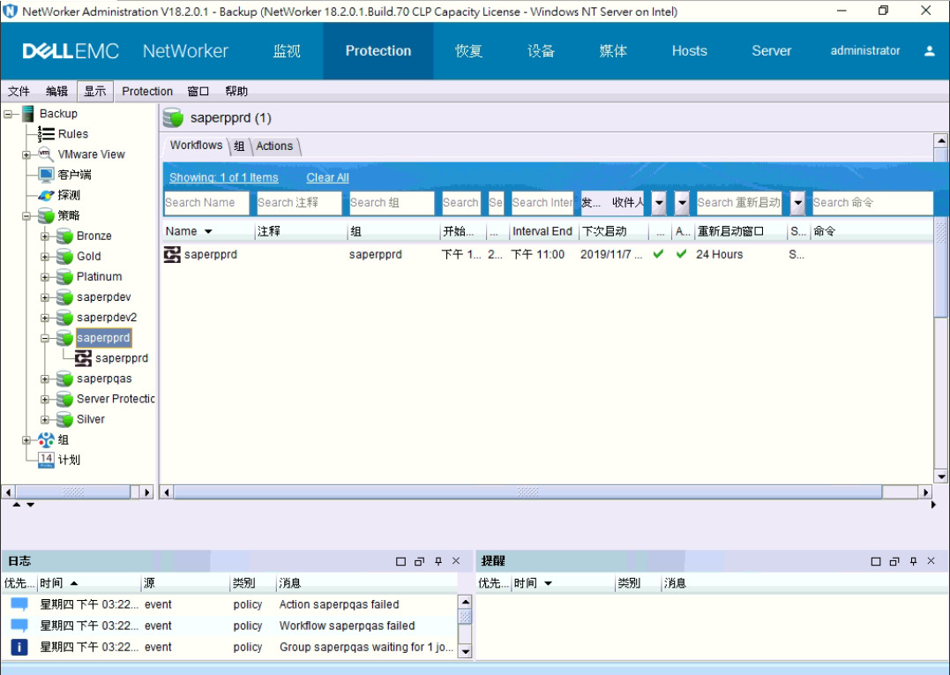
圖 20
- 確認Job已建立完畢並可進行測試，如圖21。
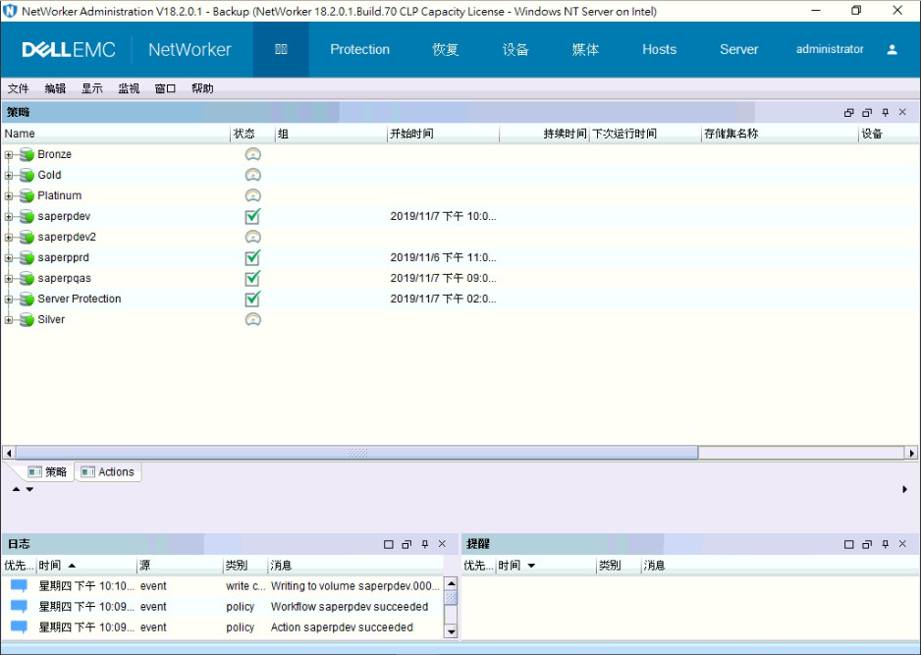
圖 21

